ENCUENTRO DE CATEQUISTAS
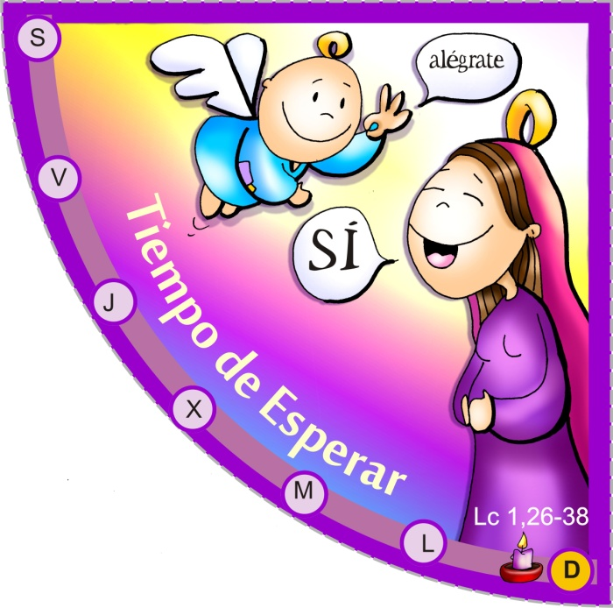
VICARIA VIII

Día: Sábado 25 de Noviembre.
C/ Francos Rodríguez , nº 5
Lugar: Colegio Salesianos de Estrecho
Metro: Estrecho
Autobús: 64, 66, 124, 126, 128
Hora: 10,30 -13,30

“EL ASOMBRO EN LA CATEQUESIS”
Por Manuel Mª Brü Delegado Episcopal de Catequesis

-Encuentro-convivencia entre los catequistas de la Vicaria.
-Reflexión compartida sobre el tema expuesto.

